Alexandra Kollontaï, révolutionnaire et féministe
par Sophie Cœuré
Révolutionnaire ralliée à Lénine, ministre bolchevik féministe, écrivain polyglotte, « sexuellement émancipée », intellectuelle ayant pensé la famille, l’État ou les nationalités, la modernité d’Alexandra Kollontaï (1872-1952) saute aux yeux.
Depuis les années 1970, des générations successives ont découvert et redécouvert en Occident la révolutionnaire russe, la marxiste, la ministre féministe, la « femme sexuellement émancipée », reconnaissant en elle la pionnière de leurs propres engagements. Or, en Union soviétique comme dans la Russie contemporaine, on met toujours en avant la première femme diplomate, restée trente ans au service de la patrie.
Y aurait-il contresens d’un côté ou de l’autre ? Doit-on renoncer à saisir la complexité de l’itinéraire d’une femme d’exception dans l’Union soviétique de Lénine et Staline ? Et si on commençait par lire Alexandra Kollontaï ?

Actualité d’Alexandra Kollontaï
Plusieurs publications récentes en français donnent accès à des textes majeurs devenus introuvables : les positions fondatrices au temps de la révolution d’Octobre sur « la famille et l’État communiste » ou la prostitution, les « conférences sur la libération des femmes » de 1921, « l’amour dans la société nouvelle » de 1923.
Les jeunes éditions les Prouesses sont de leur côté à l’initiative de traductions inédites ou révisées de quatre fictions publiées par Alexandra Kollontaï au milieu des années : L’Amour de trois générations, Sœurs, Entendu dans un train, Trente-deux pages, complétées par Ce que la révolution d’Octobre a apporté aux femmes occidentales en 1927. On y découvre un art consommé du texte court, l’articulation habile de la réflexion théorique et de l’intervention ciblée, la combinaison d’une impressionnante culture historique, littéraire et philosophique avec une pédagogie limpide.
Comme autrice de nouvelles et de courts romans, Alexandra Kollontaï se place quelque part entre Tchekhov, Stefan Zweig et Colette, avec ses personnages attachants saisis dans l’instant de leurs choix et leurs drames. La contextualisation réaliste alourdit certes la lecture, mais aussi instruit et témoigne du quotidien russe aux premiers temps du communisme.
Cette actualité est la dernière étape d’un intérêt qui n’a cessé d’évoluer. Publiée avec enthousiasme par la Librairie de L’Humanité et le Bulletin communiste au début des années 1920, Kollontaï n’intéresse plus à partir des années 1930 que quelques féministes « bourgeoises ». Dans les années 1970 et 1980, ses premières traductrices et biographes, à l’Ouest du rideau de fer (en France, surtout Christine Fauré et Jacqueline Heinen), ont l’impression justifiée de rompre une conspiration du silence. Elles donnent à lire ou à entendre sur scène ses écrits féministes oubliés. Elles proposent une version non censurée de son autobiographie de 1926, But et valeur de ma vie, sous un titre-choc : Autobiographie d’une femme sexuellement émancipée.
Car les « écrits choisis » en provenance d’URSS, avant ou après sa mort en 1952, ne sont alors plus que des souvenirs édulcorés, centrés sur sa proximité avec Lénine. Dans ces mêmes années de l’ébullition des « gauchismes », Kollontaï revit parmi les critiques du communisme lié à Moscou. On peut enfin lire en français la brochure de L’Opposition ouvrière, transmise et traduite sous le manteau dans les années 1920.
Il ne s’agit là que d’une petite partie des innombrables publications d’Alexandra Kollontaï depuis le début du XXe siècle : articles théoriques et politiques, essais sur l’économie et les nationalités, récits de voyage, conférences, etc. S’y ajoutent les autobiographies, journaux et souvenirs savamment distillés, censurés, traduits et adaptés en russe, anglais, allemand, français, suédois et bien d’autres langues dès les années 1910 et jusqu’aux années 2000 (ainsi ses passionnants Journaux diplomatiques).
Là encore, ce n’est que la partie émergée d’un océan d’écrits, personnels plutôt qu’intimes, car l’autrice était parfaitement consciente de la surveillance dont elle faisait l’objet. Elle a elle-même mutilé à coup de ciseaux, antidaté ou réécrit ses carnets et ses correspondances, tout en les conservant jalousement et préparant leur versement aux Archives du Parti et dans le fonds Staline.
Parmi les nombreuses biographies de Kollontaï, depuis les années 1960 en URSS, depuis les années 1980 en Occident, seule celle d’Arkadi Vaksberg exploite véritablement ces documents si riches. Depuis la guerre contre l’Ukraine et la rupture des relations académiques, ils sont hélas de nouveau quasiment inaccessibles aux chercheurs étrangers.

Ascension et chute d’une dirigeante bolchevik
La militante de 45 ans qui rejoint Petrograd en révolution au printemps 1917 a déjà vécu plusieurs vies. De son enfance et de sa jeunesse dans un milieu aristocratique et libéral, il lui reste l’aisance en plusieurs langues – russe bien sûr, français, allemand et anglais appris avec les nurses et dans les livres, finnois parlé avec les paysans du domaine familial, norvégien en émigration, etc.
Il lui reste aussi un nom, puisqu’Alexandra (dite « Choura ») Mikhaïlovna Domontovich n’a jamais renié le patronyme de son premier mari Vladimir Kollontaï, père de son fils unique Mikhaïl. En rupture avec la vie toute tracée qui lui réservaient son sexe et son milieu social, Alexandra Kollontaï est partie en Suisse étudier l’économie politique, s’est engagée pour l’émancipation du peuple au sein de la social-démocratie marxiste, avant de divorcer.
De congrès en congrès, d’exil en exil, de meeting en meeting dans les « colonies » russes, elle devient une oratrice hors pair et se fait une place dans l’élite socialiste et révolutionnaire. Parmi quelques milliers de militants, une poignée de femmes, dont Angelica Balabanova Nadezhda Kroupskaïa, Elena Stassova, Inessa Armand, Rosa Luxembourg et Clara Zetkin.
En 1914, la guerre éclate. Ardente propagandiste du pacifisme pendant la tournée qui la conduit dans plus d’une centaine de villes des États-Unis à l’invitation de la fédération allemande du Parti socialiste américain en 1915, Kollontaï choisit le camp des bolcheviks. Elle se rallie à Lénine, qui souhaite mener le prolétariat vers une révolution menée par une élite partisane disciplinée, en transformant la « guerre impérialiste » en guerre civile. Elle regagne la Russie après la chute du tsar en février 1917.
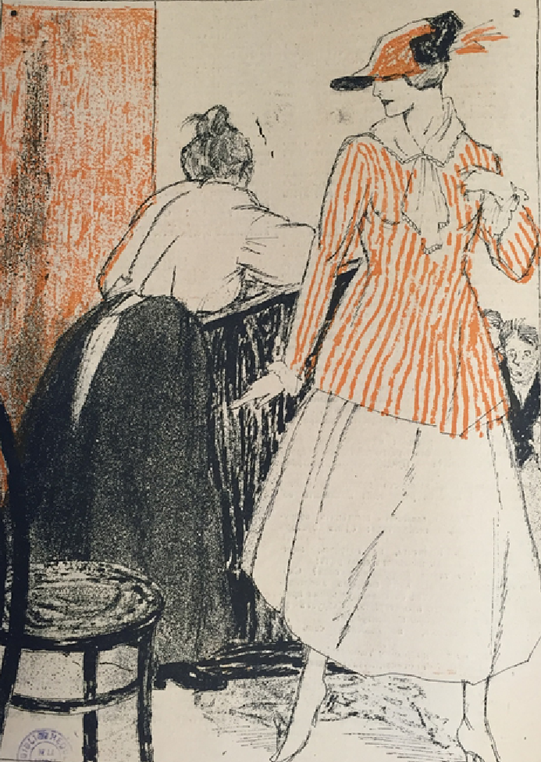
Revue satirique Bitch, 17 juillet 1917 (coll. La contemporaine, Nanterre). Les Russes tentent de mettre en place une délégation pour la conférence socialiste en faveur de la paix qui doit se tenir à Stockholm. Le dessinateur Bobychkov la représente comme Anna (sic) Kollontaï : « Dites donc, camarade Balabanova. Si vous voulez que je vienne avec vous à la conférence, il faudrait vous donner la peine de vous débarbouiller et de boutonner cette jupe. Là-bas ce n’est pas Petrograd, mais l’Europe. »
Dès lors, l’ascension politique d’Alexandra Kollontaï est rapide. Elle multiplie les articles dans la Pravda, prend la parole sur les navires de guerre jusqu’alors interdits aux femmes. Elle est élue déléguée au soviet de Petrograd – contre-pouvoir au gouvernement provisoire – puis cooptée au Comité central du Parti bolchevik, première femme à y entrer, cinquième sur la liste après Lénine, Zinoviev, Trotski, Lounatcharski.
À l’aube du 10/23 octobre 1917, suivant Lénine, elle vote la décision de renverser le gouvernement provisoire, au nom du peuple en révolution. Quelques jours après, elle devient commissaire du peuple à l’Assistance publique, première femme ministre de plein exercice (Sophia Panina avait été secrétaire d’État dans le gouvernement de Kerenski), jouant aussi un rôle actif dans le décret de séparation de l’Église et de l’État.
Au printemps 1918, Kollontaï fait un bref passage comme commissaire du peuple à la propagande de la République soviétique d’Ukraine. En désaccord avec le gouvernement, elle n’est plus ni ministre ni membre du Comité central, mais conserve des fonctions importantes à la tête du Zhenotdel, la « section de travail parmi les ouvrières et les paysannes » du Parti bolchevik. Elle est membre du Comité exécutif de l’Internationale communiste, représentante du Comité central auprès du Komsomol, l’organisation de jeunesse, organise et anime les congrès des travailleuses et des « femmes de l’Orient ».

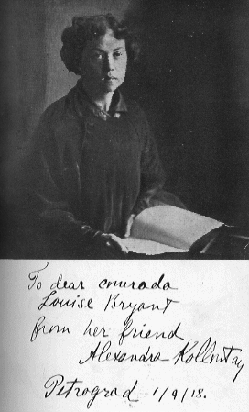
Dédicace à Louis Bryant, journaliste, sympathisante de la révolution bolchevique, autrice de Six months in red Russia, 1918 (Wikicommons).
En 1921-1922, la Russie soviétique connaît une terrible crise économique et politique : l’isolement international, la fin de la guerre civile, la famine dans le sud du pays, la maladie de Lénine, l’insurrection des marins de Kronstadt contre la dictature du parti bolchevik réprimée dans le sang. Alexandra Kollontaï rédige les thèses de L’Opposition ouvrière contre la bureaucratisation du parti et la Nouvelle politique économique (NEP) vue comme un renoncement à l’esprit collectif et égalitaire de la révolution, demandant le rétablissement de la liberté d’expression, ainsi qu’un rôle accru des syndicats.
Violemment attaquée aux congrès du Parti, menacée d’exclusion, elle échappe à une vague d’arrestations et de départs en obtenant en 1923 une mission à l’étranger, après son appel à l’aide au nouvel homme fort, Staline. C’en est fini des responsabilités politiques. La haute fonctionnaire soviétique, un temps « déviationniste », plusieurs fois dénoncée comme oppositionnelle ou même agent du gouvernement français, devra régulièrement réaffirmer sa loyauté.
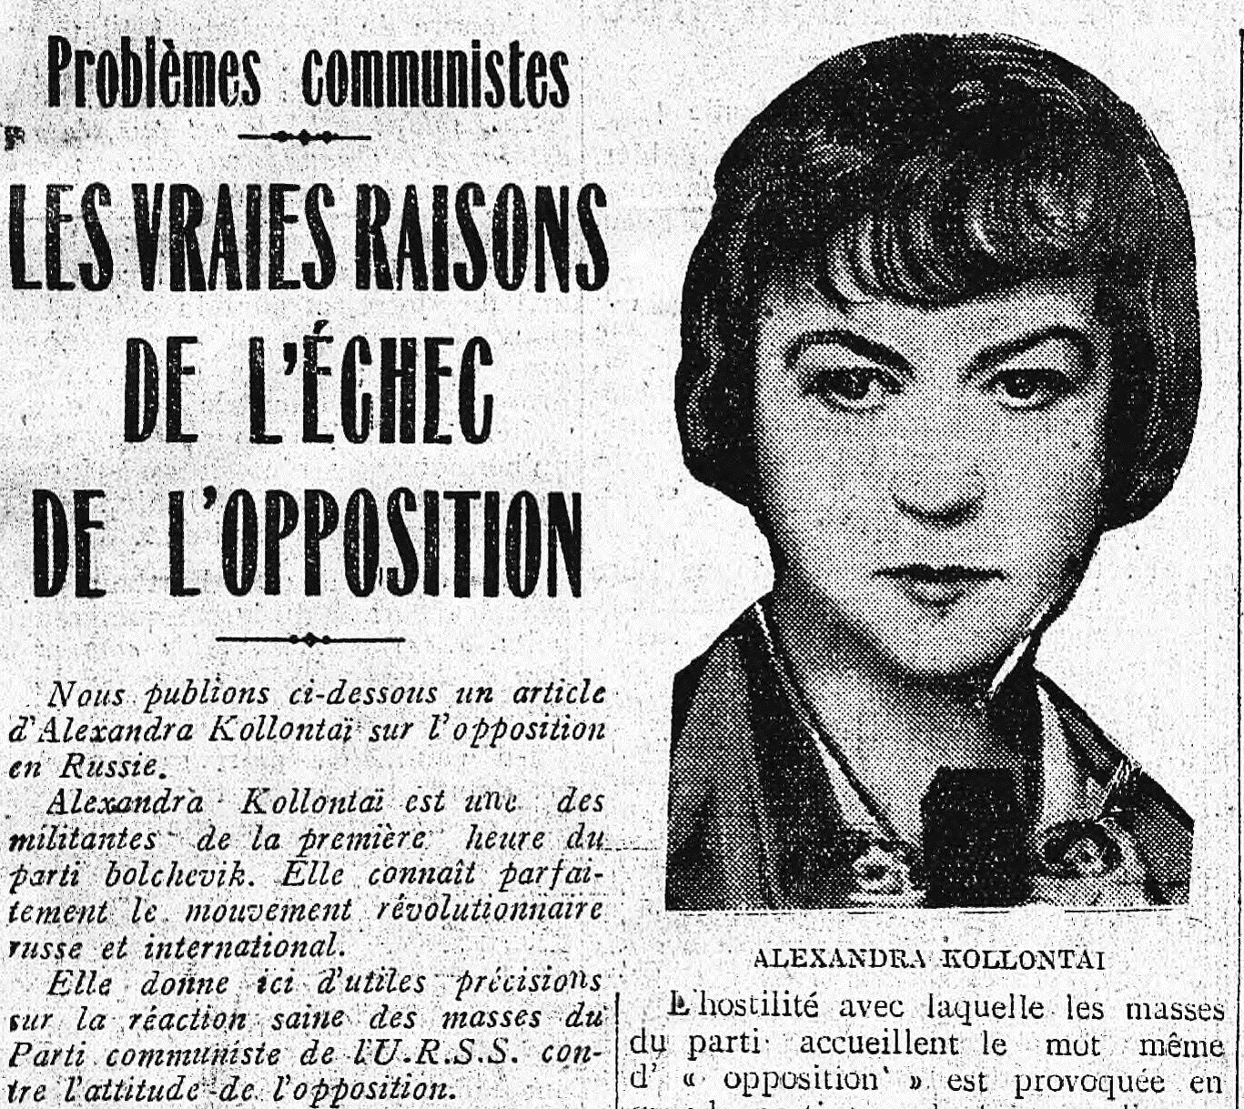
L’Humanité, 21 novembre 1927 (Gallica). Kollontaï se résout à prendre position publiquement contre l’opposition menée notamment par Trotski et affirme que le Comité central est « l’expression de la volonté des masses, de la collectivité du Parti »

Les actions pour la libération des femmes
Féministe, Alexandra Kollontaï ? Sans conteste, pour la presse française de l’entre-deux-guerres et à nos yeux, même si, pour elle, le terme est trop connoté par le « féminisme bourgeois » qu’elle combat. Si elle s’est imposée comme théoricienne de la question des femmes depuis les années 1905, c’est pour faire avancer le mouvement socialiste, gagner à la cause les ouvrières, les paysannes et les « petites-bourgeoises ».
Par ses interventions politiques (à l’Internationale socialiste en 1907, au congrès panrusse des femmes féministes en 1908) et par écrit (Les Bases sociales de la question féminine, publié en 1909 et de très nombreux articles), elle affirme que la question des droits des femmes ne peut être traitée indépendamment de la question sociale. Aux côtés de Clara Zetkin, elle entre au secrétariat de l’Internationale socialiste des femmes créée en 1907 et contribue à la naissance de la « Journée internationale des ouvrières » (puis des femmes), chaque 8 mars.
Lénine veut mobiliser toutes les forces populaires pour soutenir la jeune révolution. À la tribune de la conférence des ouvrières sans-parti de Moscou le 23 septembre 1919, il s’exclame :
L’œuvre entreprise par les Soviets ne pourra avancer que lorsque des millions et des millions de femmes, dans toute la Russie, y participeront. Alors, nous en sommes convaincus, le socialisme pourra s’établir.
En quelques mois, le gouvernement bolchevik met en place des mesures concrètes pour une cause que Kollontaï a défendue publiquement depuis de longues années, et analysée en profondeur dans sa dimension historique et marxiste. Moscou porte une parole émancipatrice inédite dans le monde occidental. À l’égalité politique acquise depuis la Révolution de février s’ajoutent le code de la famille égalitaire de 1918, l’adoption du mariage civil, la dépénalisation de l’avortement, le droit au divorce, une série de mesures de protection des femmes au travail, des mères, des enfants, légitimes ou illégitimes. L’instruction des filles est encouragée. Des structures dédiées au « travail parmi les femmes » sont alors créées au Parti et dans le nouvel État communiste.
Lutter contre la double exploitation économique et domestique doit permettre aux femmes d’être pleinement force de travail pour un État prolétarien productiviste, mais aussi de se consacrer à la science, à la créativité artistique, aux responsabilités administratives ou politiques. Des femmes sont promues dans les soviets, au parti, dans les instances des syndicats et des coopératives. Autant que possible, l’éducation des enfants et les tâches familiales seront collectives.
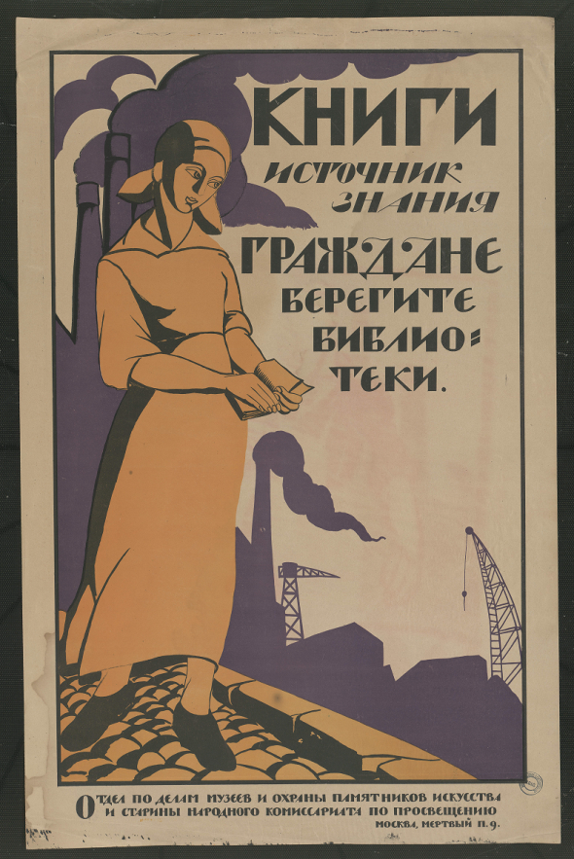
Affiche de propagande pour les bibliothèques (coll. La contemporaine, Nanterre).
Dans un premier bilan en 1921, Alexandra Kollontaï écrit : « La séparation de la cuisine et du mariage a été aussi importante que celle de l’Église et de l’État ». Au-delà de la boutade, on voit pointer l’inquiétude sur les difficultés à instaurer une égalité effective. Alors qu’elle n’est plus aux responsabilités, la forme littéraire lui permet de faire vivre les résistances et les violences opposées à la femme nouvelle, « une femme qui brise des chaînes rouillées de son esclavage ». Le réseau de cuisines collectives, de maisons de naissance, de crèches reste trop fragile dans l’immense Union soviétique.
Avec le retour des hommes de la guerre civile et la crise économique, les femmes sont évincées, la dimension genrée du travail n’étant plus discutée. Au Parti communiste russe comme au Parti communiste français ou dans l’Internationale communiste, les « sections » féminines et les journaux spécialisés disparaissent, les femmes effacées des responsabilités restent sténodactylos ou traductrices. Kollontaï échoue à placer dans le Code de la famille de 1926 une protection générale financée par l’impôt : c’est le retour de la pension alimentaire, du combat pour se loger après une séparation. Le divorce est restreint, comme l’avortement qui est interdit en 1936 (il sera rétabli progressivement en 1955 puis 1968). Les historiens ont qualifié de « Thermidor sexuel » ce retour en arrière de l’URSS de Staline, qui cantonne la femme à la famille et à la production.

La prétendue « théorie du verre d’eau »
Ces paroles, placées dans la bouche de Lénine après sa mort, alors qu’Alexandra Kollontaï est discréditée politiquement, seront reprises par ses biographes paresseux, jusqu’à nos jours. Si elle a écrit en 1921 que « l'acte sexuel ne doit pas être considéré comme une honte et un péché, mais comme quelque chose d'aussi naturel que les autres besoins d’un organisme sain, comme la faim et la soif », Kollontaï n’a jamais défendu la « théorie du verre d’eau ».
« Vous connaissez certainement cette fameuse théorie, selon laquelle la satisfaction des besoins sexuels sera, dans la société communiste, aussi simple et sans plus d'importance que le fait de boire un verre d'eau. Cette théorie du verre d'eau a rendu notre jeunesse complètement folle. Elle a exercé une influence néfaste sur un grand nombre de nos jeunes gens et de nos jeunes filles. […]
Cette célèbre théorie du verre d'eau, je la considère comme tout à fait antimarxiste et même antisociale. Dans la vie sexuelle, agissent non seulement les facteurs naturels, mais aussi les facteurs culturels, quel que soit le degré de développement où ils sont parvenus. […]
Certes, quand on a soif, on veut boire. Mais est-ce qu'un homme normal, placé dans des conditions normales, consentirait à se coucher dans la boue et à boire dans les flaques d'eau de la rue ? Boira-t-il dans un verre, dont le bord a été sali par d'autres ? Mais le côté social est le plus important de tous. Boire de l'eau est un acte individuel. L'amour suppose deux personnes. Ce qui implique un intérêt social, un devoir vis-à-vis de la collectivité.
En tant que communiste, je n'ai pas la moindre sympathie pour la théorie du verre d'eau, même quand elle arbore cette belle étiquette de "libération de l'amour". […]
C'est précisément la jeunesse qui a le plus besoin de joie et de force. Du sport sain, de la gymnastique, de la natation, des excursions, des exercices physiques de toutes sortes, diversité des occupations intellectuelles ! Apprendre, étudier, faire des recherches, autant que possible en commun ! Tout cela donnera davantage à la jeunesse que les éternelles discussions et conférences sur les problèmes sexuels et les plaisirs de l'existence. Des corps sains, des cerveaux sains. »
Clara Zetkin, « Souvenirs sur Lénine », Cahiers du bolchevisme, n° 28 (1er octobre 1925) et n° 29 (15 octobre 1925).

Sexualité et féminité dans la société communiste
Malgré les renoncements et les imperfections, les acquis en matière d’émancipation économique et sociale des femmes permettent à Alexandra Kollontaï d’être fière de son action. Mais sa volonté de faire évoluer la sexualité et le couple vers une nouvelle « morale communiste » sera un échec, politique et personnel. Il faut attendre les féminismes de la fin du XXe siècle et du XXe siècle pour que sa réflexion profondément originale, qui intègre pleinement la dimension privée, le sexe et l’amour dans le projet collectiviste et matérialiste du socialisme marxiste, soit lue et discutée, après avoir été rejetée et oubliée.
Ses thèmes-clés sont la lutte pour les droits, le combat intérieur de la femme pour rompre avec le passé, devenir enfin une « individualité en elle-même », sortir des « vertus » stéréotypées que sont la passivité ou la gentillesse, pour se libérer du fardeau des tâches ménagères éducatrices, s’émanciper de la domination masculine, travailler (obligatoirement).
Prudente quand elle est aux responsabilités, Kollontaï aborde frontalement les questions de sexualité en 1923 dans un article polémique, « Place à Éros ailé. Lettre à la jeunesse travailleuse ». Elle y défend une « révolution sur le front spirituel » encore en cours, dont les relations entre les sexes deviennent partie intégrante. Les trois conditions de cet « amour ailé » succédant à « l’amour camaraderie » sont l’égalité réciproque, la reconnaissance des droits de l’autre, la sollicitude pour l’âme de l’être cher. Mais pour bien la comprendre, il faut lire l’article jusqu’au bout : la priorité reste bien à « l’amour devoir », à la « morale prolétarienne », à l’émancipation de classe.
Au même moment, l’incarnation littéraire des femmes soviétiques sous la plume de Kollontaï n’est en rien simpliste. Elle joue librement de thèmes provocateurs et choquants pour l’époque : liaisons avec des hommes plus âgés ou plus jeunes, mère et fille qui se partagent le même amant, triangles amoureux (Un grand amour décrit un leader révolutionnaire en émigration, trompant sa terne compagne au profit d’une militante plus jeune et plus brillante, renvoi assez clair au trio formé par Lénine, Nadezhda Kroupskaïa et Inès Armand).
La sexualité, le célibat, la maternité en solo, la sororité apparaissent comme des choix heureux. L’écrivaine n’en aborde pas moins de front les difficultés matérielles, la solitude de la femme libérée qui assume de front travail, études, vie de famille. La prostitution, la perte des enfants, les corps dégradés, la possessivité, la violence, l’exploitation professionnelle et la trahison politique et sexuelle des hommes ne sont plus des tabous sous sa plume.
La première réception de ces publications du milieu des années 1920 sera d’une extrême agressivité, dans le contexte de la condamnation politique de l’ancienne commissaire du peuple en URSS, puis par les communistes étrangers. On reproche à Kollontaï d’abandonner les vrais problèmes des femmes prolétaires, d’être responsable, via la fameuse et apocryphe « théorie du verre d’eau », de la dislocation des familles, de l’abandon des enfants, des ébats pornographiques dans les « communes Kollontaï », etc.
Les attaques personnelles visent ses origines sociales aristocratiques, son « esprit petit-bourgeois » donc « antimarxiste », sa vie privée anticonformiste. Kollontaï affiche en effet des partenaires et compagnons de lutte de plus en plus jeunes, dont les principaux sont son second mari, Pavel Dybenko, né en 1889, et Alexandre Chliapnikov, né en 1885. Elle aura aussi une amitié intime et durable avec le militant français Marcel Body, né en 1894.
Alexandra Kollontaï a géré de manière complexe les stéréotypes de genre, alternant entre robes élégantes et simple tenue prolétarienne, entre cheveux courts et chapeaux à plumes, abandonnant la cigarette pour ne pas choquer les préjugés tenaces des paysannes, maniant l’autoritarisme et les larmes, délaissant puis surprotégeant son fils Micha. Cela n’empêche pas que son image, en Russie comme en Occident, se réduise à des surnoms au mieux ironiques et misogynes : « Jaurès en jupons », « Walkyrie de la révolution », « Kollontaïette », « Vierge rouge » (comme Louise Michel), « ministresse rouge », « révolutionnaire en bas de soie », « générale des dames bolcheviks », quand elle n’est pas traitée de prostituée.
Dès son premier poste de diplomate, on scrute ses tenues. Elle ne se présente pas au roi de Norvège « en veste de cuir à la moujik, avec les mains sales et les cheveux ras », mais en « cape de vison qui se relève à chaque pas sur une tenue qui sent sa rue de la Paix ». On cite ses bons mots (« Le rouge aux lèvres et la poudre aux joues n’empêchent pas d’être une bonne communiste »), ainsi que son dialogue supposé avec un journaliste américain :

– Êtes-vous d’avis, Madame, que les femmes doivent renoncer à la robe et adopter le pantalon masculin ?
– Jamais de la vie, répondit avec énergie Mme Kollontaï, il ne faut absolument rien emprunter aux hommes. Ils mènent trop mal les affaires du monde.
« Hélas ! Cette vérité n’est aujourd’hui que trop évidente », conclut l’auteur de l’article en 1939, alors que la Seconde Guerre mondiale vient d’éclater.

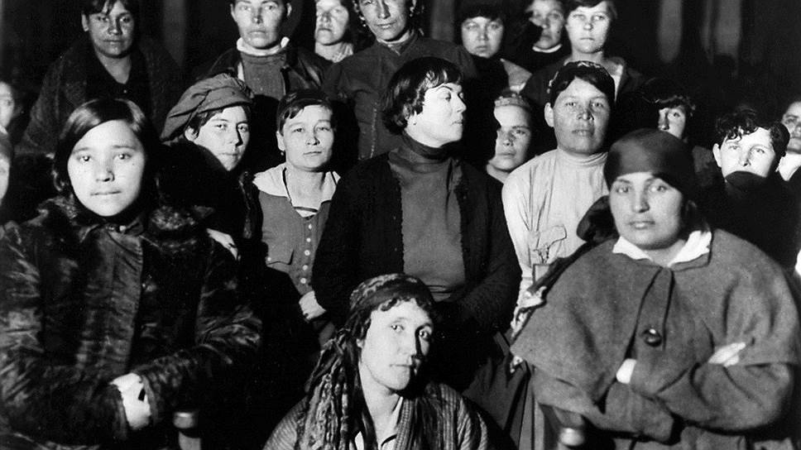
Au congrès des femmes d’Orient, Moscou, 1921(DR).
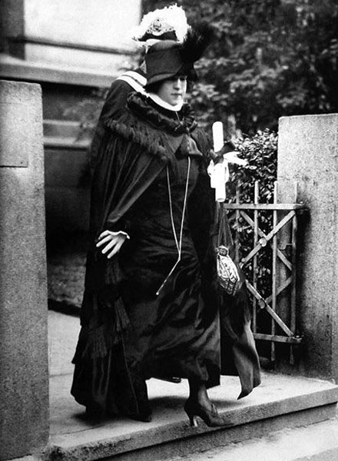
Présentation au roi de Norvège, 1923 (DR).

Diplomate de l’empire soviétique
Lorsqu’Alexandra Kollontaï reçoit en 1933 un premier Ordre de Lénine pour son « travail parmi les femmes », ce n’est ironique qu’à nos yeux, car elle continue alors à défendre les acquis de l’« émancipation des femmes » en Union soviétique. Elle cible désormais les thèmes désormais conformes : hygiène, enfance, combat pour la paix, comme le montrent ses interventions à la Société des nations.
Après la Seconde Guerre mondiale, l’engagement féministe s’efface de son discours comme de son image publique. Le titre d’une biographie très officielle de 1964 par Anna Itkina est éloquent : Révolutionnaire, tribun, diplomate. Petit à petit, la presse étrangère parvient à évoquer son action sans faire référence à son sexe, à ses tenues et ses bijoux, aux hésitations du protocole qui, la considérant comme « le ministre », la place à table entre deux femmes !
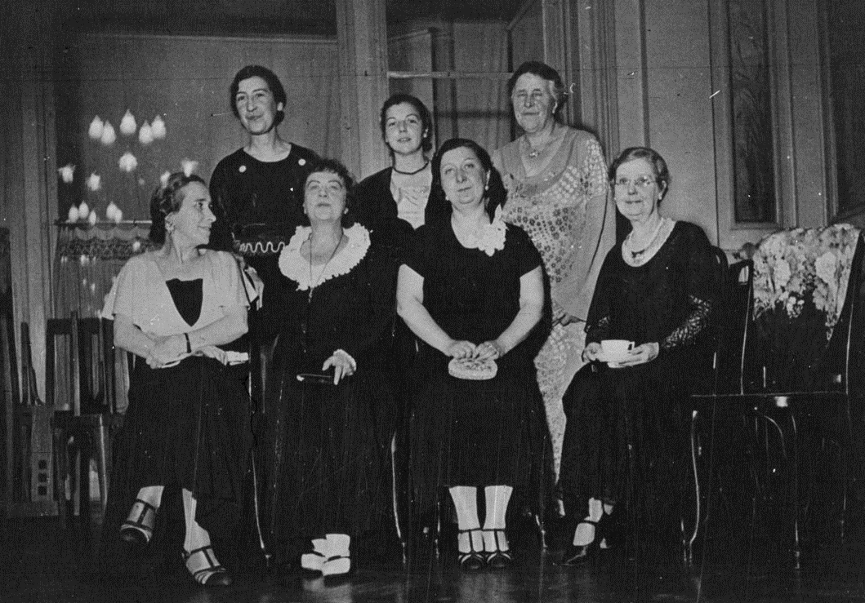
Conseil de la Société des Nations, Genève, 1936 (agence Meurisse, Gallica). Mmes Bigland, Collins, Fatmah Sayah, Wood, Puktasch, Alexandra Kollontaï, Isabel Palenci.
La carrière de la conseillère de la légation, puis ministre plénipotentiaire en Norvège (après un premier refus de l’Empire britannique de sa nomination au Canada), au Mexique, de nouveau en Norvège et à la Société des nations, enfin ambassadrice en Suède pour près de quinze années, reste moins scrutée que son activité de révolutionnaire et ministre.
On sait qu’elle excella dans la diplomatie culturelle, géra d’importants dossiers économiques, tant les relations avec les pays scandinaves voisins et neutres étaient vitales pour l’URSS. On connaît plus mal son activité dans le cadre de la « double politique » soviétique, qui utilisait les représentations diplomatiques comme bases clandestines de l’activité révolutionnaire communiste.
Pendant la Seconde Guerre mondiale, le rôle d’Alexandra Kollontaï lui vaut de nouvelles récompenses et décorations et une notoriété internationale de négociatrice. Intermédiaire entre l’URSS et la Finlande envahie par l’Armée rouge pour un premier traité de paix en 1940, menant une diplomatie secrète pour que la Suède maintienne sa neutralité, elle négocie de nouveau en 1944 avec la Finlande pour un armistice qui entraîne d’autres alliés de l’Allemagne nazie : Roumanie, Hongrie, Bulgarie. Helsinki pousse à sa nomination au prix Nobel de la paix en 1946, en vain. Après son retour à Moscou en 1945, elle mène une vie confortable et privilégiée de haut fonctionnaire des Affaires étrangères.
Si Alexandra Kollontaï semble avoir hésité à émigrer en France ou en Espagne au moment de la consolidation du pouvoir stalinien, elle affiche ensuite une fidélité sans failles. Ainsi, elle nie la famine de 1932-1933, empêche Trotski d’obtenir l’asile politique en Suède, garde par-devers elle les lettres de femmes victimes des violences sexuelles de la police politique, puis les témoignages de déportations de « koulaks » morts de froid.
Ses archives non expurgées par les publications soviétiques permettraient de comprendre sa peur pour elle-même et sa famille restée en URSS, ses réactions quand disparaissent dans la Grande Terreur de la deuxième moitié des années 1930 de nombreux diplomates et ses anciens compagnons et amis : purgés emprisonnés, fusillés ou assassinés à l’étranger. Kollontaï et Staline demeurent alors les deux seuls survivants du Comité central d’octobre 1917 ! Ses relations régulières avec Staline, rencontré dès 1917, l’abondante correspondance au « profondément respecté et très cher Iossif Vissarionovich » depuis la première lettre d’appel à l’aide de 1923, restent largement inédits.
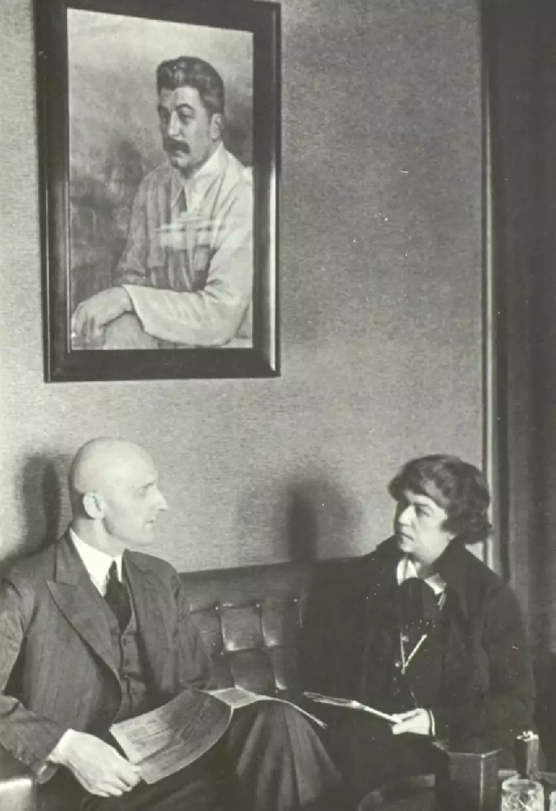
Ambassade soviétique à Stockholm, 1934. Kollontaï avec le « chiffreur » (DR).
L’actualité de l’agression russe contre l’Ukraine invite à revisiter les fidélités impériales d’Alexandra Kollontaï. Si elle soutient en 1917 la position de Lénine sur l’émancipation immédiate des nationalités, elle est hostile en 1918 à la paix séparée de Brest-Litovsk, notamment parce que le traité ampute la Russie d’un tiers de son territoire. Elle ne comprend pas les réticences de certaines « femmes d’Orient » à leur intégration dans la nouvelle culture socialiste.
Quelle fut son expérience de propagandiste en Ukraine en 1918, se faisant photographier avec les parents paysans de son compagnon, le marin Pavel Dybenko devenu haut gradé de l’Armée rouge, puis s’enfuyant en train dans les combats de guerre civile où l’Ukraine tente en vain de devenir indépendante ? Fille de parents d’origine ukrainienne et finlandaise, passant tous ses étés dans le domaine familial avant l’indépendance de la Finlande, elle entretient une relation intime avec ces confins du Nord de l’empire, qu’elle étudie dans ses premiers travaux, puis contribue à partir de 1940 à replacer dans la dépendance de l’URSS.
Lorsqu’en 2017, le ministre des Affaires étrangères russe Sergueï Lavrov dévoile une plaque à l’occasion du 145e anniversaire de sa naissance devant l’immeuble moscovite où elle avait habité, il fait l’éloge de la « patriote soviétique ».

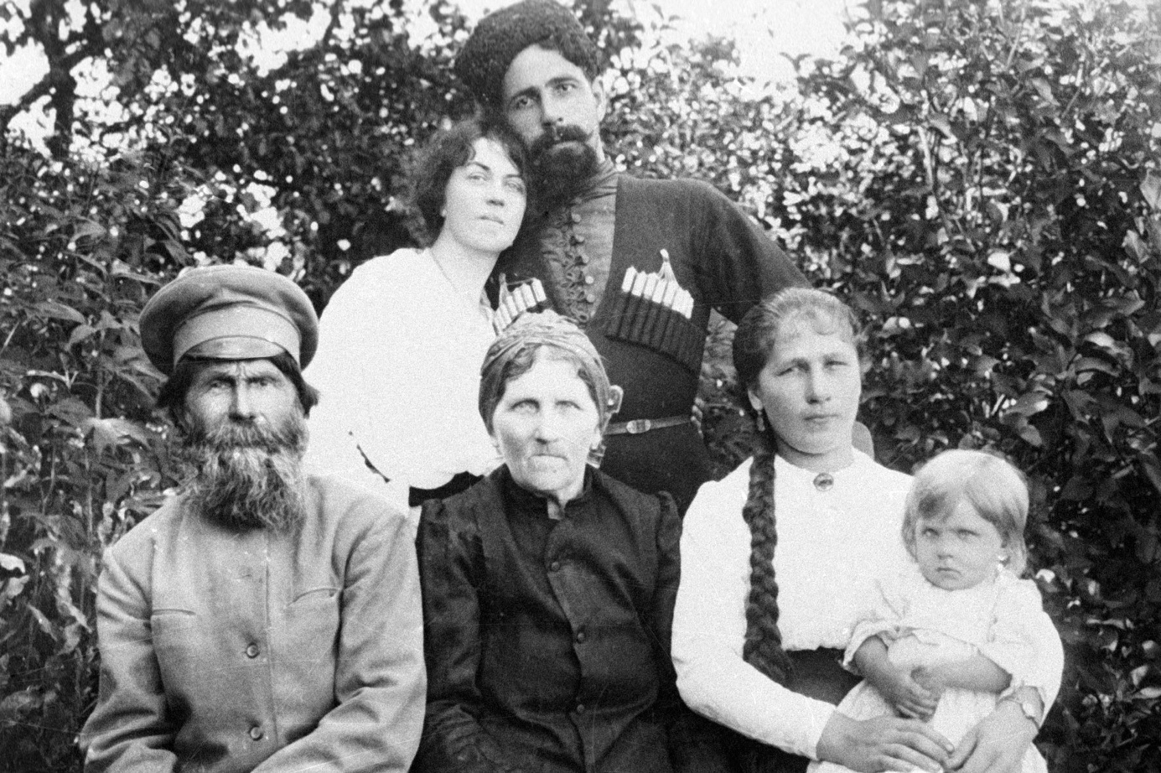
Avec Pavel Dybenko et sa famille en Ukraine, 1918 (Ria Novosti).
Laissons conclure Alexandra Kollontaï dans des notes jetées sur le papier, peu avant sa mort :
Les traits de caractère que je déteste :
Les insultes et l’humiliation de la dignité humaine
L’injustice et la cruauté
La fatuité
La tartufferie et l’hypocrisie
La lâcheté
Le manque de discipline

Les traits de caractère que j’apprécie :
La bienveillance envers les gens
Le courage moral [muzhestvo, avec une connotation de virilité]
La maîtrise de soi
La discipline
La curiosité et le sens de l’observation
L’amour pour la vie, la nature et les animaux
L’organisation et l’anticipation dans le travail et dans la vie
Toujours s’instruire.
Pour aller plus loin
- Hélène Carrère d’Encausse, Alexandra Kollontaï. La Walkyrie de la Révolution, Paris, Fayard, 2021.
- Sophie Cœuré, « Alexandra Kollontaï » in François Bonnet (dir.), Des vies en révolution. Ces destins saisis par Octobre-17, Paris, Don Quichotte éditions, 2017, p. 17-28.
- Sophie Cœuré, “Two Women Gaining Power through the October Revolution: Aleksandra Kollontai and Suzanne Girault” in Personal Trajectories in Korine Amacher, Frithjof Benjamin Schenk, Anthony J. Heywood, Adele Lindenmeyr (eds), Russia’s Great War and Revolution, 1914–22: Biographical Itineraries, Individual Experiences, Autobiographical Reflections, Bloomington, Slavica Publishers, 2021.
- Barbara Evans Clements, Bolshevik Feminist The life of Aleksandra Kollontai, Indiana University Press, 1979.
- Magali Delaloye, Histoire érotique du Kremlin, Paris, Payot, 2016.
- Sabine Dullin, Des hommes d’influence. Les ambassadeurs de Staline en Europe (1930-1939), Paris, Payot, 2001.
- Beatrice Farnsworth, Aleksandra Kollontai: Socialism, Feminism, and the Bolshevik Revolution, Stanford, Stanford University Press, 1980.
- Jean-Jacques Marie, Les femmes dans la révolution russe, Paris, Seuil, 2017.
- Enzo Traverso, trad. par Damien Tissot, « Corps révolutionnaires », dans Révolution. Une histoire culturelle, Paris, La Découverte, 2022, p. 85-156.
- Arkadi Vaksberg, trad. par Dimitri Sesemann, Alexandra Kollontaï, Paris Fayard, 1996.
Publié dans laviedesidees.fr, le 10 janvier 2023.

La révolution, le féminisme, l'amour et la liberté, textes choisis et présentés par Patricia Latour, Montreuil, Le Temps des cerises, 2017. « L'amour dans la société nouvelle » dans Variations, 23, 2020. Conférences sur la libération des femmes, Paris, La Brèche, 2022, traduite par Barbara Spielman préface par Elsa Collonges (1ère édition 1978 avec une introduction de Jacqueline Heinen reprise dans Critique communiste, 150, 1997).
L’amour libre. Fictions, traduit par A. Hugonnot, préface de Sophie Coeuré, Forcalquier, Les Prouesses, 2022.
La femme nouvelle et la classe ouvrière, traduit par Marie Bor, préface de Marcelle Capy, Paris, L’Eglantine, 1932. Voir aussi « Petit dictionnaire des grands amoureux » dans l’hebdomadaire Elle, 11 juin 1951.
Autobiographie suivie du roman Les Amours des abeilles travailleuses (Vassilisa Malyguina), traduction et présentation de Christine Fauré et Nicolas Lazarevitch, Berg-Belibaste, 1976. Premier chapitre publié dans Louis Constant (François Maspéro) éd., Mémoires de femmes mémoire du peuple. Paris, La Découverte, « Petite collection Maspéro », 1979. Marxisme et révolution sexuelle, textes choisis et présentés par Judith Stora-Sandor, traduits par Claude Ligny, Paris, Maspéro, 1973, rééd. La Découverte, 2001.
L'opposition ouvrière, traduction de Pierre Pascal, introduction de Jean-Marie Gélinet, postface d'Astrid Valh, Paris, Le Seuil, « Bibliothèque politique », 1974. Voir aussi une sélection de textes en ligne repris à partir des années 2000 sur https://www.marxists.org/francais/kollontai/
Paris Soir, 13 novembre 1939 ; La Presse, 26 novembre 1946.
Iz moei zhini i raboty, Moskva, Isd. Sovietskaïa Rossiia, 1974.

